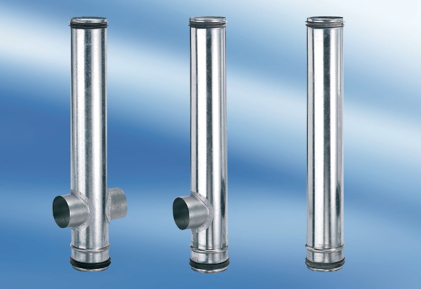BA 125/100-2Csomagolási egység: 1 darabVálaszték: B
Termékszám: 0093.1010Gyártó: MAICO

